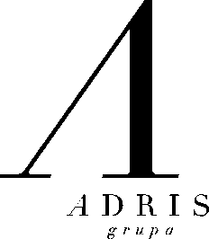

Zagrebačka burza

Hrvatska agencija za nadzor financijskih usluga

Adris grupa d.d iz Rovinja, Obala V. Nazora 1, OIB 82023167977, dana 26. rujna objavljuje da su Adris grupa d.d. i TDR d.o.o. podnijeli tužbe Upravnom sudu

Adris grupa d.d. i TDR d.o.o. u zakonskom roku podnijeli su tužbe Upravnom sudu Republike Hrvatske protiv rješenja AZTN-a, od 16. lipnja 2011. godine, kojim je utvrđeno da su Adris grupa i TDR u razdoblju od 15. kolovoza 2004. godine do 31. prosinca 2010. godine ograničili tržišno natjecanje.

Adris grupa drži da nije trebala biti stranka u postupku, tj. da je, u odnosu na Adris grupu, AZTN nepravilno utvrdila pasivnu legitimaciju (svojstvo stranke u postupku).

U odnosu pak na TDR, upravna tužba protiv rješenja AZTN-a je izjavljena iz svih zakonom predviđenih razloga, a posebno jer TDR smatra da se rješenje temelji na ispravama o kojima strankama nije dana mogućnost izjašnjavanja. Nadalje, da postoje proturječnosti u izreci rješenja između izreke i obrazloženja, posebno u odnosu na mjerodavno tržište, te da su pogrešno primijenjene odredbe Zakona o zaštiti tržišnog natjecanja (ZZTN) i Sporazuma o stabilizaciji i pridruživanju (SSP). TDR-ovi sporazumi, a posebno rabatna politika, bili su u skladu s kriterijima predviđenim odredbama ZZTN-a i SSP-a. Iz utvrđenog činjeničnog stanja ne proizlazi da su TDR-ovi sporazumi imali ikakav negativni učinak na tržištu.

